Mail

Tên: Lê Thanh Tú

MSSV: 1560655

------------------//-------------------------//--------------------

**Triển khai Mail Server với Postfix**

Cài đặt dịch vụ:

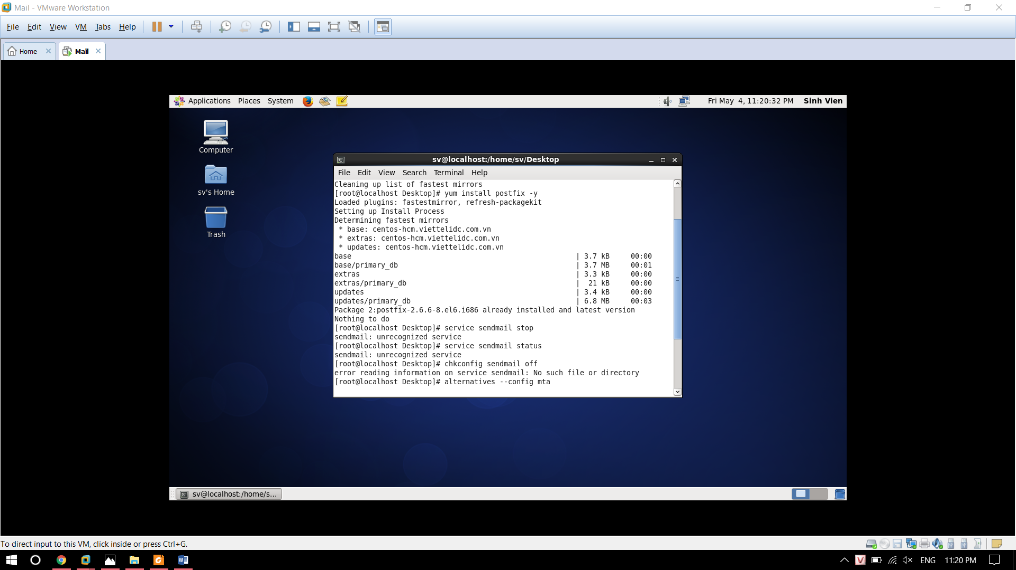

Cấu hình postfix:

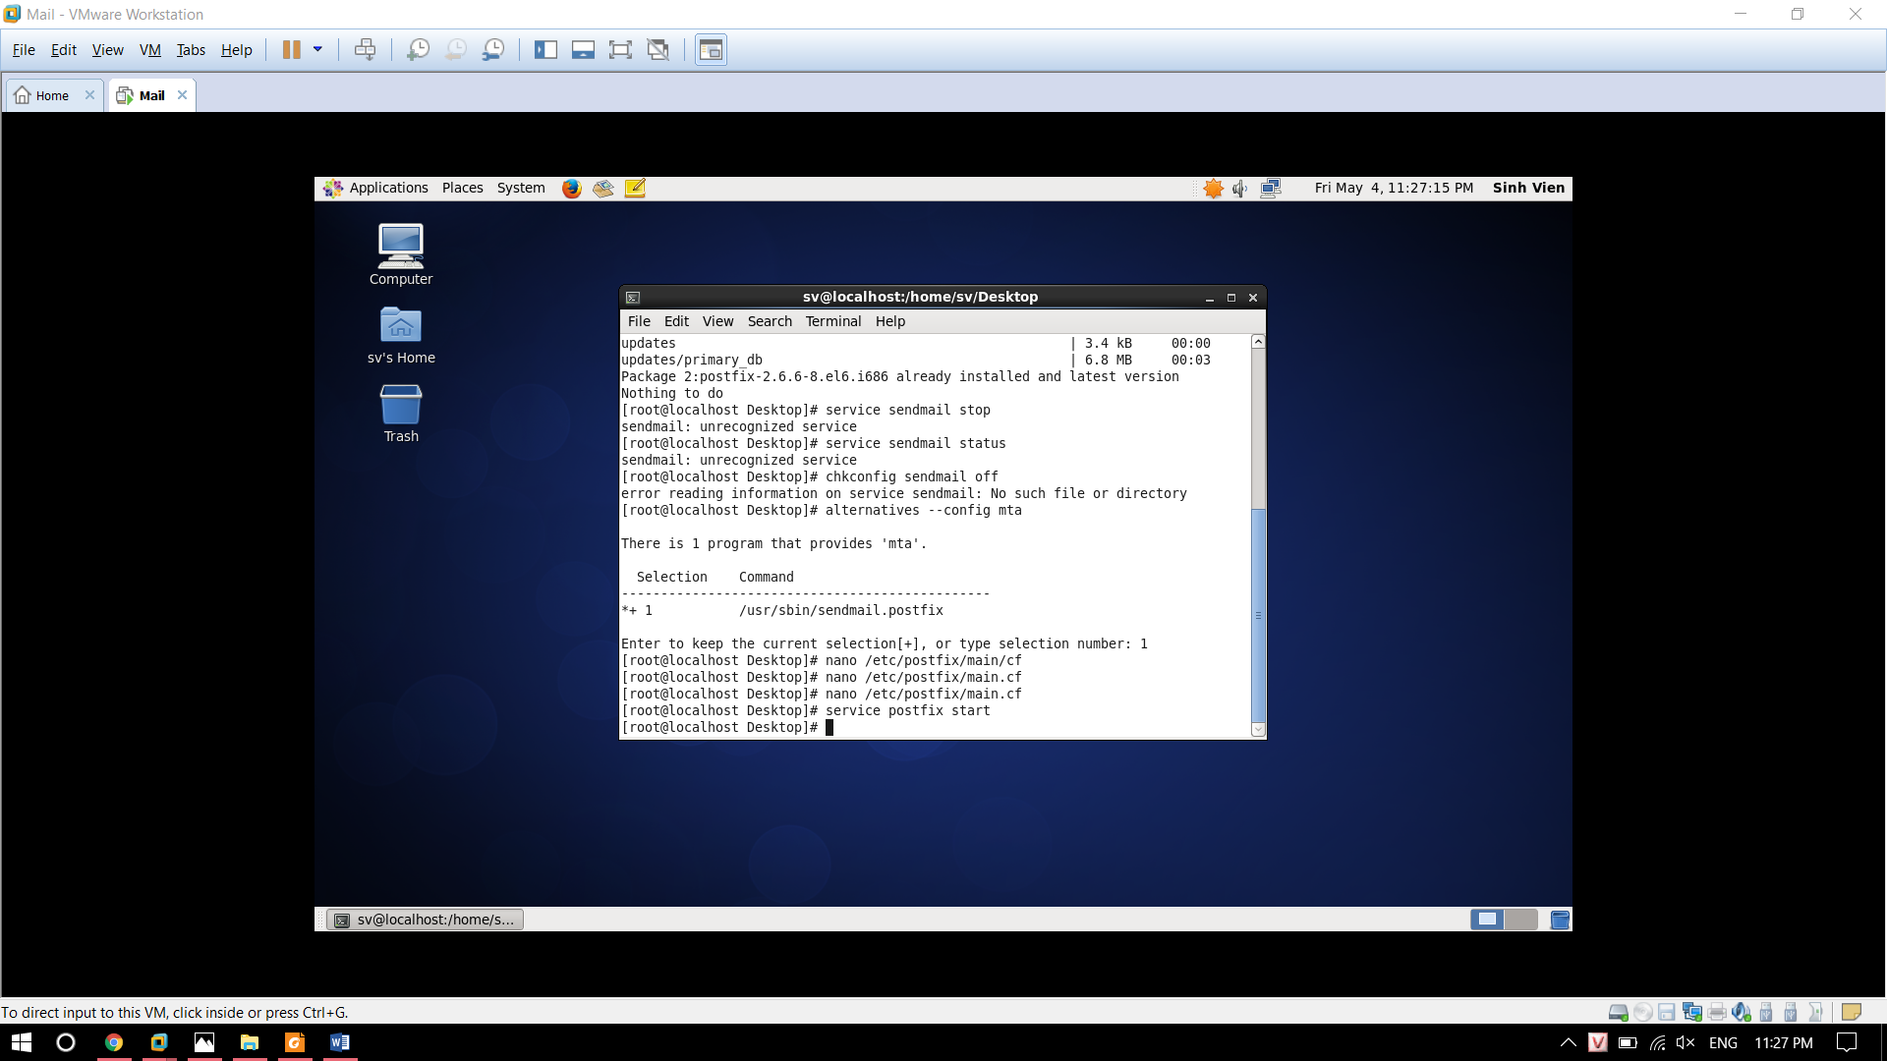

Tạo User: u1, u2

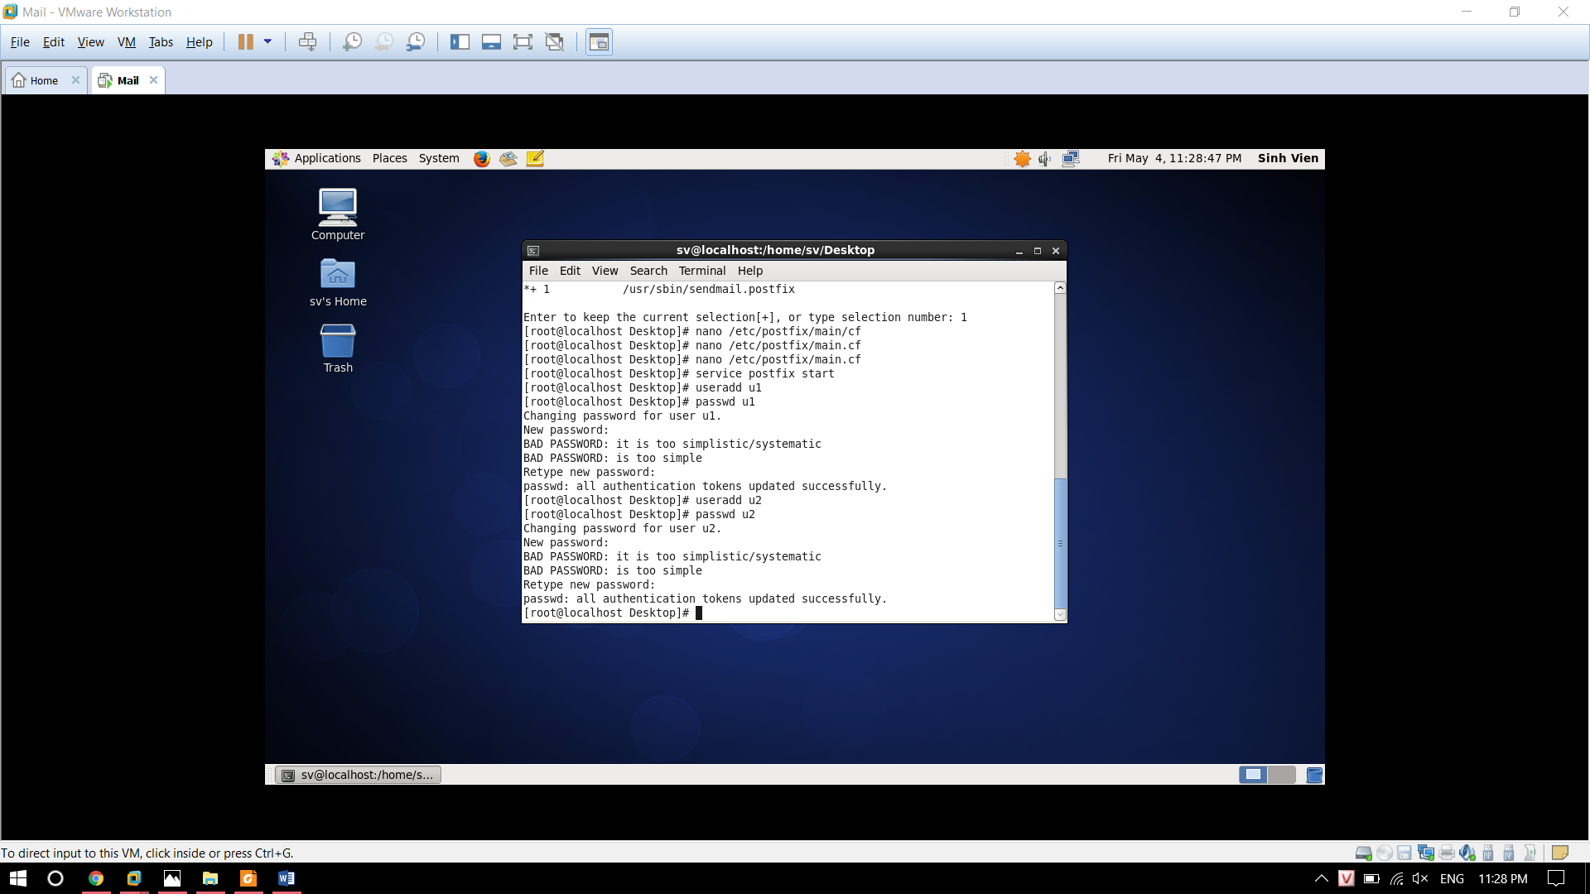

Kiểm tra:

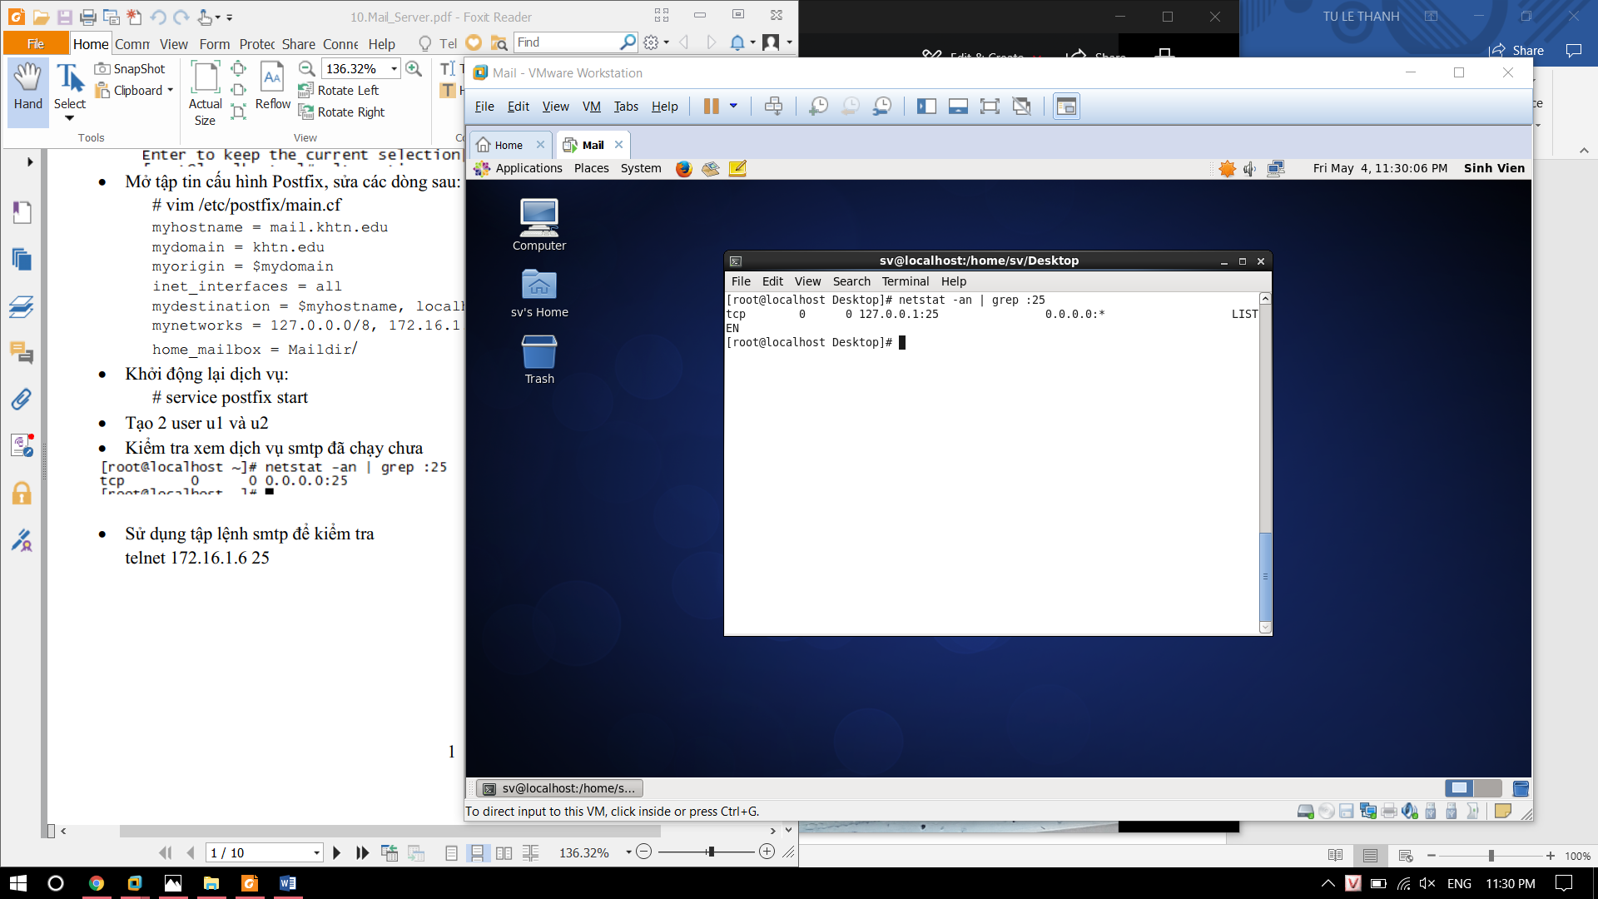

Cài đặc mail client

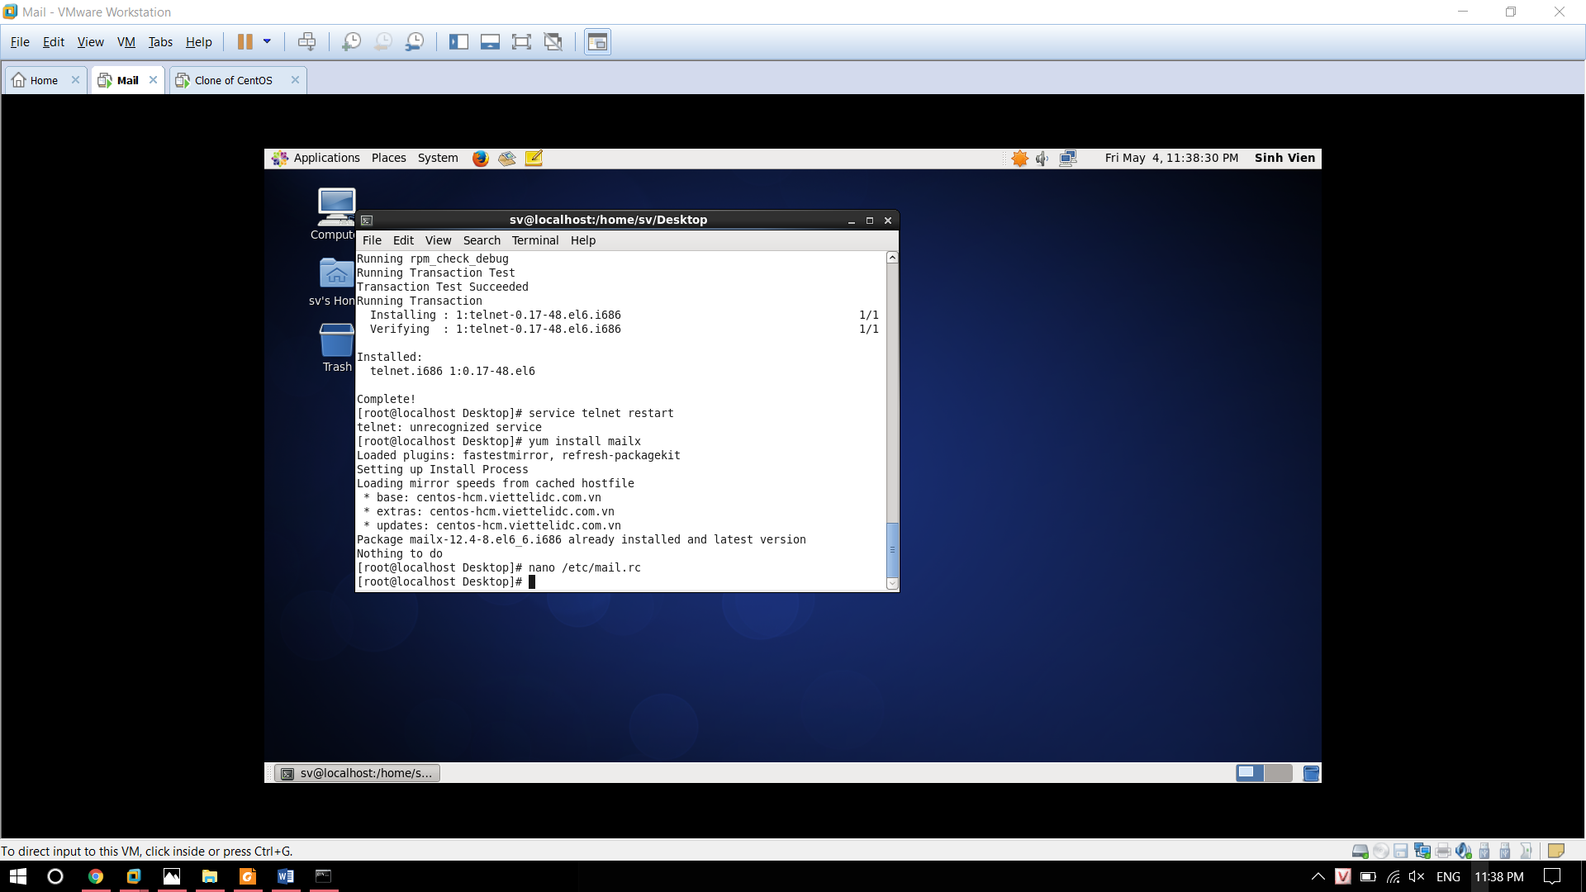

Chinh sữa file:

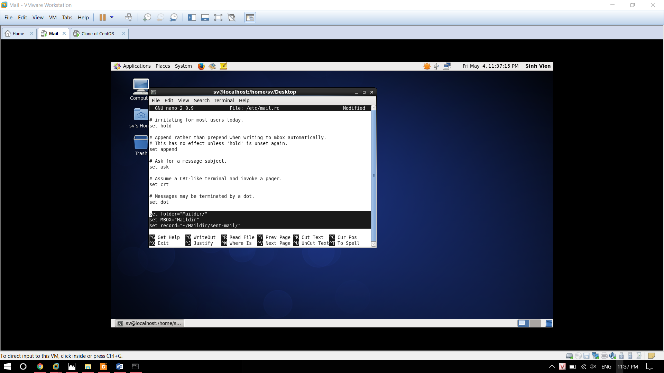

Đăng nhập user u2 :

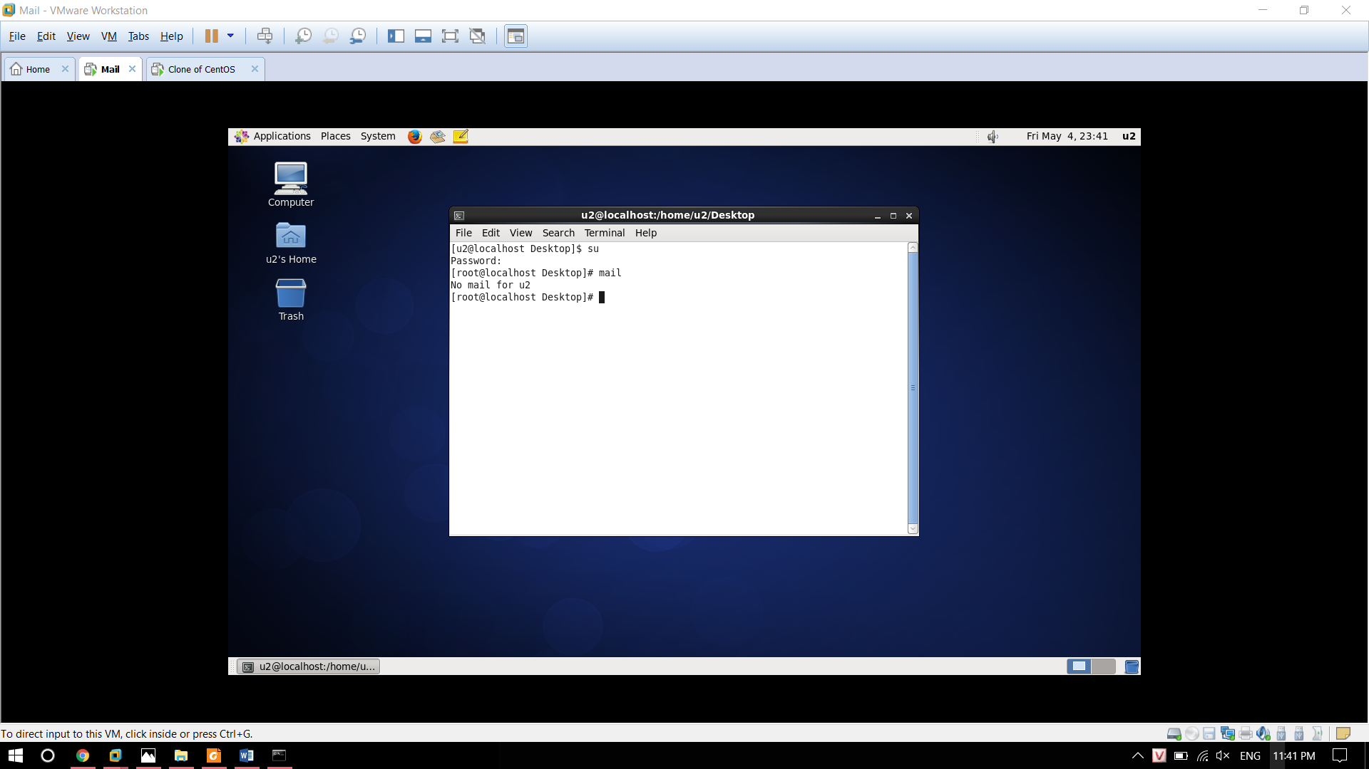

**Cài đặt POP3/IMAP Server**

Cài đặc:

